Мұғалімнің аты-жөні:Ахметжанова.А.Д.

Сынып:4-Б

Мектебі:С.Серіков атындағы орта мектебі

Сабақтың тақырыбы-Мен не білемін?

Мақсаты:өз мектебі туралы толық(мектебі,сыныбы,мұғалімі) ақпаат бере алуға үйрету.

Күтілетін нәтиже:

Пәндік-Осы бөлім бойынша жинақтап көрсете білу.

Тұлғалық -Өз мектебін, сыныбын, мұғалімін мақтан тұту.

Жүйелік әрекеттік-Сабақ барысында меңгерген белсенді сөздік қор мен қарапайым үлгі құрылымдарды өзіне таныс өмірлік жағдаяттарда орынды қолдана алу.

Сабақтың барысы

Ынталандыру

2+2_logo.png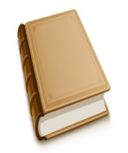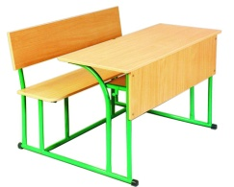

I.Ұйымдастыру кезеңі.

II.Оқушылардың сабаққа дайындағын тексеру.

III.Оқушылардың көңілін сабаққа аударуды ұйымдастыру.

IV.Өткен сабақ пен жаңа

Сабақты сабақтастыру.

1Сыныпты үш топқа бөлу.

А)Суретке қара. Сүрет бойынша сөйле.

1-Топ. «Менің мектебім» туралы әңгімелеп береді.

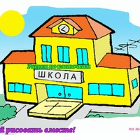

І.Менің - мектебім екі қабатты. Бірінші қабатта асхана,кітапхана,денешынықтыру залы бар. Сыныптары кең,жарық,үлкен,таза.Біздің сынып екінші қабатта. Мектептің ішінде көп сыныптар бар.Менің мектебім орталықта орналасқан. Мектепте көп білімді мұғалімдер жұмыс істейді.Мен мектебімді мақтан тұтамын,жақсы қөремін.

ІІ.Сұрақтарға жауап беріңдер:

1.Сенің мектебің қандай?

2.Ол қайда орналасқан?

3.Сен нешінші сыныпта оқисын?

4.Мектебің неше қабатты?

5.Мектепте кім істейді?

6.Мектепте қандай мұғалімдер жұмыс істейді?

2-Топ. «Менің сыныбым».

І.Сурет бойынша әңгімелейді.

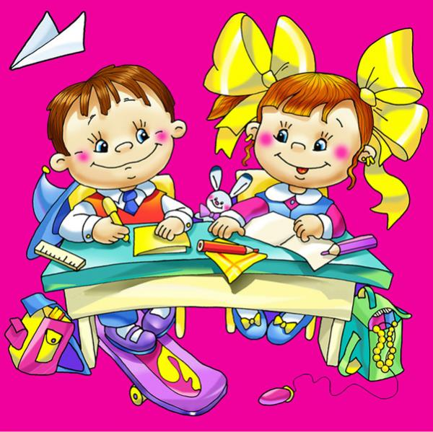

Мынау- біздің сынып.Біздің сынып қең,жарық,үлкен,және таза Сыныпта парталар,орындықтар,тақта,екі терезе бар. Біздің сыныпта гүлдер,шкафтар,бар.

Парталар уш қатардан тұрады .Маған менің сыныбым ұнайды

ІІ.Сұрақтарға жауап беріңдер:

1.Сынып қандай?

2.Сыныпта нелер бар?

3.Сыныпта кім бар?

4.Сыныпта сен кіммен отырасың?

5.Парталар неше қатардан тұрады?

6.Сенің сыныбың саған ұнай ма?

3-Топ. «Менің мұғалімім».

І. Сурет бойынша әңгіме құрастырыңдар..

Бұл- біздің мұғалім. Марина –апай. Марина-апай мейірімді және ақылды мұғалім.

Ол бізге оқуды,жазуды,санауды үйретеді.

Біз Марина апайды жақсы көреміз,сыйлаймыз.

ІІ.Сұрақтарға жауап беріңдер:

1.Мұғалімнің аты-жөні кім?

2.Марина апай қандай?

3.Марана апай нені үйретеді?

4.Балалар Марина апайды жақсы көре ме?

І.Оқулықпен жұмыс.

Тыңдаңдар, оқыңдар.Сәйкес тақырыпты таңда.(129-бет)

1-Топ. Мектеп туралы.

2-Топ. Сынып туралы.

3-Топ. Мұғалім туралы.

Грамматикалық жұмыс.

Морфологиялық талдау.

Есім. з.е. сан.е з.е . ж.с етістік ж.ж .І ж

1)Мен № 5 мектепте оқимын.

Есім. з.е. р. сан.е .з.е.

2)Біздің сынып бірінші қабатта.

Есім. З.е. II т.ж. з.е. з.е.

3)Біздің мұғаліміміз - Марина апай.

Практикалық тапсырмалар.Тақтада жұымыс

1)Септеу: Мектеп, қабат, асхана.

2)Тәуелдеу: сынып, парта, терезе.

3)Жіктеу :мұғалім, апай, оқушы.

4)Фонетикалық талдау: Алматы, кітапхана, орындықтар.

1.Септеңдер.

А.с. мектеп

І.с .мектептің

Б.с .мектепке

Т.с. мектепті

Ж.с .мектепте

Ш.с.мектептен

К.с. мектеппен

2.Тәуелдеңдер.

Менің сыныбым

Сенің сыныбың

Сіздің сыныбыңыз

Оның сыныбы

3.Жіктеңдер.

Мен мұғалімін

Сен мұғалімсің

Сіз мұғалімсіз

Ол мұғалім

4.Фонетикалық талдау.

Алматы-Ал-ма-ты,3 буын,1б-тұйық,2б-а,б,3б-а.б,3 дауысты,3 дауыссыз

А-жуан,д-ты,ашық,езулік

Л-д-сыз,үнді

М-д-сыз,үнді

А-д-ты,жуан,ашық,езулік

Т-д-сыз,қатаң

Ы-д-ты,жуан,қысаң,узулік

(5 әріп,5 дыбыс)

Қорытынды:

Сұрақтарға жауап беріңдер:

1.Не?мектеп

2.Қандай?әдемі.үлкен

3,Не істейді? Санайды,жазады,оқиды

4.Сөйлем құрастыру.Мектепте оқушылар оқиды,жазады,санайды.

Қорытынды

**Қандай тақырыпты өттік?**

**Не туралы?**

**Қандай ережені еске түсірдік?**

Бағалау

Үй тапсырмас:129 бет №3 оқу.